_____________________________ TỔNG HỢP ______________________________

|  |  |  |  |
| --- | --- | --- | --- |
|  | Product Owner | Product Champion | User Personas |
| Định nghĩa | Là người chịu trách nhiệm mọi mặt về sản phẩm:   * Lập kế hoạch (cho mọi thứ liên quan đến sản phẩm bao gồm cả việc User Research, làm việc với UX/UI Designer, thứ tự công việc, timeline, thời gian release sản phẩm) * Lựa chọn tính năng. * Giải quyết vấn đề từ phía user.   Họ được xem như là *“chủ sở hữu”* sản phẩm | Chỉ những thành viên chính trong 1 nhóm user cung cấp những yêu cầu cho dự án. Champions là những user thật sự  *Chịu trách nhiệm cho việc tối đa hóa thành công của sản phẩm, họ cần phải biết thị trường sản phẩm.*  Giúp các bên liên quan và người quản lý dự án đạt được tầm nhìn chung cho một sản phẩm, sau đó xác định và khởi xướng sản phẩm trong tầm nhìn đó | Personas là các nhân vật hư cấu, được tạo ra dựa trên những tìm hiểu về user thật để đại diện cho các kiểu người dùng khác nhau có thể sử dụng dịch vụ, sản phẩm, trang web hoặc thương hiệu của bạn theo cách tương tự.  Thể hiện một kiểu hành vi nhất định của một nhóm người trong thực tế  Ví dụ, nếu sản phẩm của bạn là một sàn thương mại điện tử hướng đến phục vụ cho các bà mẹ nội trợ thì User Personas của bạn sẽ miêu tả về bà mẹ nội trợ tên Nguyễn Thị Lan. Cô Lan sẽ mang tất cả những đặc điểm tiêu biểu của một người nội trợ về độ tuổi, khu vực sinh sống, thói quen đi mua hàng, những nhu cầu và mục tiêu của cô khi mua hàng online… |
| Nhiệm vụ | * Xác định tầm nhìn của sản phẩm * Tìm hiểu, phân tích và đưa ra các tính năng trong Product Backlog (danh sách các hạng mục mà DEV dựa vào để làm việc và chuyển thành các tính năng của sản phẩm thật). * Đánh giá các hạng mục trong Product Backlog để điều chỉnh tiến độ dự án phù hợp. * Theo dõi tiến độ của sản phẩm (kể cả khi sản phẩm đã Release thì Product Owner vẫn cần theo dõi các chỉ số và phản ứng của User để thay đổi và thích ứng khi cần thiết).   => Theo sát với quá trình phát triển sản phẩm, với tầm nhìn, sứ mệnh, chiến lược, thứ tự ưu tiên tính năng của sản phẩm | * Phác thảo sản phẩm, mô tả ai muốn nó, mô tả những gì họ cần. * Thu hút khách hàng thực sự hoặc khách hàng tiềm năng thực sự. * Thu thập yêu cầu từ các thành viên khác thuộc nhóm user đại diện, tổng hợp những yêu cầu từ người nhóm đại diện người dùng * Các user có thể có yêu cầu trái ngược nhau. PC phân xử để đưa ra quyết định tốt nhất cho sản phẩm. * Chịu trách nhiệm cuối cùng về yêu cầu sản phẩm, đảm bảo rằng sản phẩm phù hợp với cả (các) khách hàng hiện tại và thị trường. |  |
| Lưu ý/Tầm quan trọng | - Một dự án sẽ chỉ có 1 Product Owner. Một PO đóng vai trò chính trong việc phát triển sản phẩm, không thể thay thế.  - Cần có tầm nhìn rộng và nhạy bén:   * Ví dụ như việc Product Owner cần hiểu được khách hàng đang thực sự muốn gì, thu hút bởi điều gì. * Nhóm Phát triển có khả năng làm được đến đâu.   - Trong mô hình scrum thì Product Owner không có quyền hạn để yêu cầu team Developer phải làm như thế nào để hoàn thành một Sprint mà họ chỉ có thể giao phó, đưa ra yêu cầu mà họ muốn team Developer hoàn thành cho Scrum Master để Scrum Master truyền đạt lại cho team Developer. | - Bởi vì PC không phải là khách hàng duy nhất mà khách hàng của chúng ta sẽ rất đa dạng khi công ty làm product . Khi khách hàng đa dạng thì trước tiên cần nhận biết yêu cầu cơ bản chung cho mọi khách hàng sau đó xác định những yêu cầu khác từ những loại người dùng khác  - Người quản lý phát triển, dự án hoặc kiểm thử có thể cố gắng trở thành một PC bằng cách tạo ra sự tập trung vào khách hàng lâu dài nếu không có PC trong nhóm. | - Các chuyên gia khuyên rằng nên bắt đầu với thu thập dữ liệu từ khoảng 5 đến 30 người để tạo 1 personas.  - Thường Persona có thể được thiết kế bằng cách kết hợp từ hai yếu tố trở lên trong các yếu tố sau:   * Địa lý: quốc gia, vùng miền, thành phố, khu vực trong thành phố, khí hậu. * Nhân khẩu: tuổi, giới tính, thu nhập, học vấn, quy mô gia đình, quốc tịch. * Tâm lý: niềm tin, giá trị, thái độ, địa vị xã hội, lối sống. * Hành vi: nhận thức, hoàn cảnh, sự sẵn sàng hành động của người mua. |

SOẠN SCRIPT

ISABELA Thuý Phượng

* *USER PERSONA*

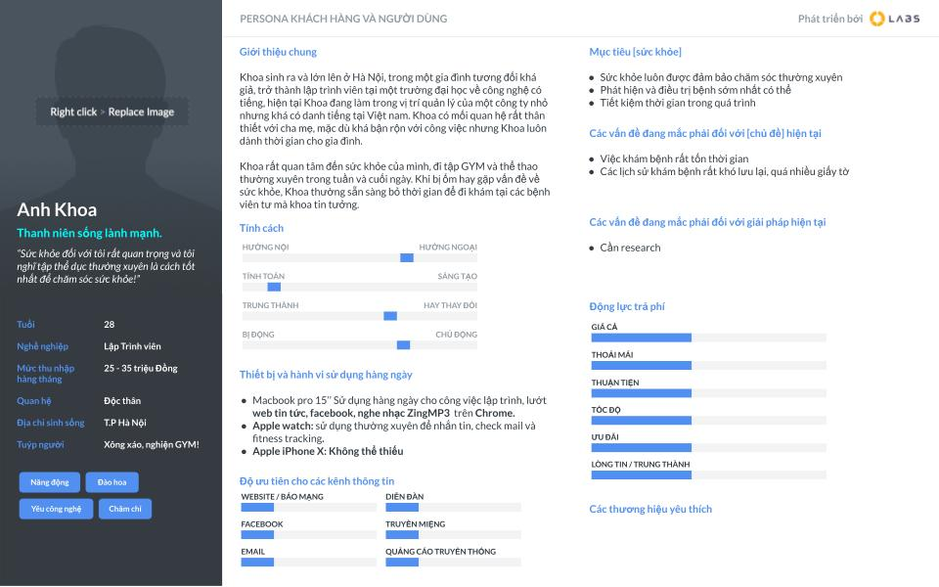

Buenos días

cảm ơn anh Camilo

đầu tiên mời thầy và các bạn xem lại 1 đoạn video

các bạn không cần quan tâm đến lyrics mà hãy quan tâm 3 cụm từ chính

* Thay vì nói theo định nghĩa thì tôi sẽ đi vào 1 ví dụ cụ thể về Persona.
* Như chúng ta có thể thấy đây là 1 hồ sơ ảo của 1 người dùng tên Khoa.
* Hồ sơ này có gần như đầy đủ thông tin của 1 người nhưng trên thực tế thì
* Đây là dữ liệu chung về đặc điểm của nhiều người (có thể từ 5 -> 30 người) để tạo 1 hồ sơ tên Anh Khoa.

→ Điều này nhằm giúp developer trong các công việc như:

1. Lên ý tưởng (phục vụ cho việc brainstorm, đưa ra giải pháp dựa trên những vấn đề mà người dùng gặp phải).
2. Test sản phẩm (Persona sẽ trở thành những tiêu chí để lựa chọn đối tượng tham gia phù hợp)
3. Đưa sản phẩm đến tay user (hiểu được đối tượng người dùng là ai sẽ giúp cho team Marketing hay Sales xác định được cách thức tiếp cận với thông điệp phù hợp).
4. Công cụ hỗ trợ đắc lực cho quá trình đánh giá và cải tiến sản phẩm.

* *LIE, COMBINE*
  + Thể hiện một kiểu hành vi nhất định của một nhóm người trong thực tế (combine), tuy nhiên chính nó không phải là một cá thể có thật (lie), (là một nhân vật giả tưởng có các đặc điểm của khách hàng, một hình ảnh chung miêu tả một phương thức nhất định mà khách hàng tương tác với sản phẩm hay thương hiệu.)
* *NORMAL ACTIONS*
  + Ví dụ, nếu sản phẩm của bạn là một sàn thương mại điện tử hướng đến phục vụ cho các sinh viên đam mê mua hàng online thì User Persona của bạn sẽ miêu tả về sinh viên tên Thúy Phượng. Phượng sẽ mang tất cả những đặc điểm tiêu biểu của một người sinh viên về độ tuổi, vì là sinh viên nên thường sẽ thích mua hàng rẻ, đẹp, thích hợp để đi học,...
  + Nếu chỉ đơn giản như vậy thì chúng ta nhìn vào thực tế sẽ nhanh hơn tạo ra 1 persona đúng không?
* Với kinh nghiệm nhiều năm của tôi thì tôi đã đưa ra dc câu trả lời cho câu hỏi này của bản thân tôi
  + đẩu tiên, user persona sẽ là combine của 1 nhóm người
  + cty product thường sẽ k có user, nên chúng ta cần user persona để có thể tạo ra 1 sản phẩm tốt nhất có thể đến tay ng dùng thật.

Và cuối cùng, xin nhường sân lại cho Bruno.

SOẠN SCRIPT

Agustin Ngọc Thắng

Vậy các bạn sẽ cảm thấy công việc mà một người PO cũng khá giống với ITBA:

Khơi gợi yêu cầu (elicit).

Phân tích yêu cầu (analyze).

Tài liệu hóa yêu cầu (documentize).

Xác thực yêu cầu (validate).

Phối hợp (coordinate)

Có thể nói các kỹ năng của một BA điển hình

đủ điều kiện để họ đảm nhận hầu hết các chức năng của một PO.

1. Vậy ITBA và PO khác nhau như thế nào?

BA thường mang lại các giá trị thiên về dự án và kỹ thuật hơn. Trong khi đó, PO tập trung vào chiến lược kinh doanh và khách hàng của doanh nghiệp.

Tuy nhiên, con người rất thông minh, nhẹn bén, phức tạp, họ dễ dàng thích nghi với các môi trường khác nhau. Đôi khi, chúng ta sẽ gặp các PO rất rành về mặt kỹ thuật và các BA rất hiểu biết về mặt kinh doanh. Nếu bạn làm việc đủ lâu với một nhóm hoặc đơn vị thì việc chuyển giao kiến thức và kỹ năng là điều bình thường.

—-----------------------------------------------------------------------------------

MARKET RESEARCH, IDENTITY, USERS, WANT, BETTER

Và bây giờ chúng ta sẽ cùng xem lại đoạn video về Product Champion

Thông qua đoạn video, Dolares tôi sẽ thuyết trình về định nghĩa product champion

Vậy Product champion là ai? Họ là người chịu trách nhiệm cho việc tối đa hóa thành công của sản phẩm. Để làm được điều đó, họ phải nghiên cứu thị trường sản phẩm (MARKET RESEARCH) thông qua cách tiếp cận với khách hàng, xác định những loại khách hàng cho product (IDENTITY USERS), khảo sát các mong muốn thật sự của khách hàng là gì (WANT). Và tổng kết thành các các trăn trở, hay dễ hiểu là các “điểm ngứa” như nhóm bạn Hiếu Trung đã thuyết trình để tạo ra được một sản phẩm BETTER

Vì vậy định nghĩa về Product Champion được tổng quát ngắn gọn thông qua các từ khóa: MARKET RESEACH, IDENTITY USERS, WANT, BETTER

Để dễ hiểu hơn tôi sẽ thông qua một ví dụ nhỏ.

Hiện tại, ai cũng phải công nhận, Facebook là một con quái vật đáng gờm trong thế giới mạng xã hội. Nhưng,...có lẽ không ai quên được, chính là ĐẾ CHẾ YAHOO :> một thời lừng lẫy.

Nhưng LÝ DO tại sao Facebook lại chiếm lĩnh được thị trường mạng xã hội mà vốn dĩ Yahoo đã và đang làm rất tốt. Thì một trong số đó chính là việc Yahoo không đáp ứng được “tâm tư nguyện vọng” của người dùng. Yahoo từng có một dịch vụ viết blog là Yahoo! 360. Nhưng tháng 7 năm 2009, Yahoo! 360 đã bị đóng cửa. Đau đớn hơn, toàn bộ các bài blog bạn từng đăng lên Yahoo! 360 cũng sẽ bị xóa sạch. Chuyện này giống như có ai đó giật đi cuốn nhật ký hay quyển sổ mà bạn yêu thích và đốt sạch sẽ chỉ sau một đêm.

Khi đó, người dùng Internet Việt Nam quay sang một giải pháp giao tiếp xã hội khác là Facebook. Gần như ngay lập tức, rất nhiều người bắt đầu di chuyển nhà sang Facebook, hàng loạt lời kết bạn được gửi đi giữa cộng đồng những người đã từng gắn bó với nhau trên Yahoo! 360.

Qua ví dụ này, mọi người có thể thấy được tầm quan trọng của việc nghiên cứu thị trường và quan trọng là nghiên cứu người dùng, phải quan tâm đến đâu là cái người dùng cần (WANT) và make our product BETTER than before

Biết đâu một lúc nào đó, gánh xiếc én cần tổ của chúng tôi sẽ ra mắt một mạng xã hội mới, mạng xã hội én cần, mang những tính năng mà USER WANT, và make it BETTER than facebook

Tiếp theo xin mời chú hề Camilo tiếp nối phần thuyết trình của tôi

—------------------------------ VAI TRÒ CỦA PC —-----------------------------------

Tiếp nối câu chuyện của dolores thì tôi xin phép nói chi tiết hơn về vai trò của PC trong quy trình phát triển phần mềm thông qua 5 keywords trên đây( OUTLINE, DESCRIBE, COLLECT, BEST và WORTH ) dưới một hình ảnh trong thực tế.

Chắc các bạn cũng chú ý rằng gần đây, FB đang dần bị mất đi vị thế trong khâu giải trí bởi cái đoạn clip ngắn của các phần mềm mạng xã hội khác, nổi bật là TÓP TÓP. Nhưng có vẻ fb cũng đang bắt đầu cuộc chiến giành lại thị phần với việc tung ra phần mềm mới gọi là Reels. Vậy làm thế nào Reels phát triển mạnh mẽ? Đây chính là câu hỏi một PC cần giải quyết.

* Đầu tiên, (OUTLINE) anh ta phải phác thảo được Reels một cách chi tiết nhất. Sản phẩm dùng thế nào? Nằm ở đâu trong FB? Lối tắt vào Reels.
* (DESCRIBE) Mô tả ai muốn Reels? Đó là những creator, những người dùng thích lan tỏa và thích đú-trend-er.
* (COLLECT) Bên cạnh đó còn phải liên tục thu thập yêu cầu từ các thành viên khác thuộc nhóm user đại diện, sau đó tổng hợp lại để cải thiện sản phẩm. Và kết quả là Mark Zuckerberg đang thử nghiệm cho ra tính năng Reels Groups.
* (BEST) Tuy nhiên trong quá trình thu thập requirement, các user có thể có ý kiến trái ngược nhau. PC phân xử để đưa ra quyết định tốt nhất cho sản phẩm.
* Và chính anh sẽ là người chịu trách nhiệm cuối cùng về product requirement, đảm bảo rằng sản phẩm phù hợp với cả khách hàng hiện tại và thị trường. Đồng thời đảm bảo giá trị sản phẩm sẽ đáng giá (WORTH) với những gì công ty đã đầu tư.

SOẠN SCRIPT

Felix Thành Đạt

Xin chào mọi người hôm nay chúng tôi sẽ nói về 3 khái niệm trong ngành IT? Đó là product owner, product champion và user personas.

Đối với tôi Felix và agustin sẽ chịu trách nhiệm về product owner

và trước tiên chúng ta cùng xem lại video bài hát và đây là lyric của bài các bạn không cần phải đọc và quan tâm về nó mà cái mà các bạn cần quan tâm đó chính là những keyword mà chúng tôi đã đặt vào bên trong bài hát và với những keyword này thì nó sẽ tổng quát được là nghề product owner là sẽ làm những gì

* Đầu tiên là VISIONARY thì product owner được coi như là chủ sở hữu của sản phẩm thì 1 người chủ sở hữu sẽ có cái tầm nhìn để phát triển sản phẩm vd như họ nhìn thấy thị trường đang cần cái gì thì họ sẽ làm một cái sản phẩm để đáp ứng với nhu cầu củ thị trường
* thứ 2 là Planing thì po là người sẽ Lập kế hoạch (cho mọi thứ liên quan đến sản phẩm bao gồm cả việc User Research, làm việc với UX/UI Designer, thứ tự công việc, timeline, thời gian release sản phẩm)
* Thứ 3 là choosing thì po sẽ là người lựa chọn tính năng cho sản phẩm họ sẽ Tìm hiểu, phân tích và đưa ra các tính năng trong Product Backlog (danh sách các hạng mục mà DEV dựa vào để làm việc và chuyển thành các tính năng của sản phẩm thật).
* và cuối cùng chính là solving thì po là người chịu trách nhiệm trong việc giải quyết vấn đề từ phía user khi sản phẩm đã Release thì Product Owner vẫn cần theo dõi các chỉ số và phản ứng của User để thay đổi và thích ứng khi cần thiết như là khi có lỗi, bug thì họ sẽ collect (gom) lại để đựa về cho dev team để xử lí ).

Sau khi tìm hiẻu xong về PO các bạn có thấy PO có giống với BA hay không để trả lời cho câu hỏi đó thì agustin sẽ giúp tôi trả lời câu hỏi này nha